c ch | ²c ²ch
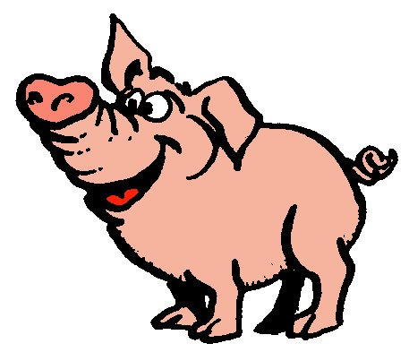

un cochon
²un ²cochon

